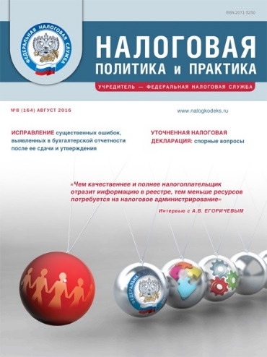 |   Официальное информационно-аналитическое издание  ФНС России  Надежный и достоверный источник  профессиональной налоговой информации  Подписка: тел./факс: (495) 417-6044; (495) 416-3635  www.nalogkodeks.ru; e-mail: info@nalogkodeks.ru
● Освещает вопросы налоговой политики и практического применения норм налогового законодательства

● Знакомит налогоплательщиков с решениями ФНС России в сфере налогового администрирования
и нормативного регулирования

● Консультирует по проблемным аспектам налогообложения

Читайте в номере 8/2016
Чем качественнее и полнее налогоплательщик отразит  информацию в реестре, тем меньше ресурсов потребуется на налоговое администрирование | Скоро будет год, как вступили в силу положения Федерального закона от 29.12.2014 № 452-ФЗ в отношении порядка подтверждения налогоплательщиками обоснованности применения нулевой ставки НДС. О первых итогах действия закона и выявленных проблемах рассказал начальник Управления камерального контроля ФНС России А.В. Егоричев.
Уточненная налоговая декларация: спорные вопросы | Можно ли подать уточненную декларацию по истечении 3-летнего срока? Что считается уведомлением налогоплательщика о неточностях, послуживших основанием для подачи уточненной декларации? Будет ли учитываться уточненная декларация, поданная в ходе камеральной или выездной налоговой проверки? На эти и другие вопросы ответила начальник Управления досудебного урегулирования налоговых споров ФНС России Е.В. Суворова.
Актуальные вопросы  по применению антиофшорного  законодательства | О том, что понимается под «сквозным подходом» при налогообложении дивидендов и при каких еще выплатах он применяется, рассказал начальник отдела методологии проверок и анализа отчетности Управления трансфертного ценообразования ФНС России Е.Ю. Балта.
Необоснованная налоговая выгода — прямой  путь к потере расходов | Что следует понимать под налоговой выгодой. Когда она является обоснованной? Каковы последствия признания налоговой выгоды необоснованной? Рассматриваются случаи, когда налоговый орган может признать неправомерным включение суммы произведенных налогоплательщиком расходов в целях налогообложения прибыли, в том числе по фиктивным сделкам. Приводятся примеры из судебной практики. Автор ― Т.Л. Крутякова.
Исправление существенных ошибок, выявленных в бухгалтерской отчетности после ее сдачи и утверждения (на примере 2015 года) | Что делать, если ошибки обнаружены уже после того, как бухгалтерская отчетность сдана в контролирующие органы и утверждена собственниками? Как правильно исправить такие ошибки? Анализируется порядок определения существенности ошибки в бухгалтерском учете. Приводятся рекомендации по исправлению существенных ошибок на примере бухгалтерской отчетности за 2015 год. Автор - Н.Ф. Тарасова.

